PERANCANGAN DAN IMPLEMENTASI SISTEM BASIS DATA MANAJEMEN INVENTORI LABORATORIUM
PROYEK BERBASIS PEMBELAJARAN (PjBL)
MATA KULIAH SISTEM BASIS DATA



Dosen Pengampu:

Pak Ferdi Chahyadi

Disusun Oleh:

Aldi Saputra | 2501020140
Farel | 2501020134
Prayoga Kie | 2501020130
Egi Fahrezi Winanda | 2501020133

Fakultas Teknik dan Teknologi Kemaritiman
Universitas Maritim Raja Ali Haji
2026

KATA PENGANTAR

Puji syukur kehadirat Tuhan Yang Maha Esa atas segala rahmat, karunia, dan hidayah-Nya sehingga kami dapat menyelesaikan laporan Proyek Berbasis Pembelajaran (Project Based Learning/PjBL) mata kuliah Sistem Basis Data yang berjudul "Perancangan dan Implementasi Sistem Basis Data Manajemen Inventori Laboratorium" dengan baik dan tepat waktu.
Laporan ini disusun sebagai salah satu bentuk pelaksanaan proyek pada mata kuliah Sistem Basis Data. Melalui proyek ini, kami mempelajari proses perancangan sistem basis data yang dimulai dari tahap analisis kebutuhan sistem, identifikasi aktor, penentuan kebutuhan fungsional dan kebutuhan data, hingga tahap implementasi dan pengujian sistem. Studi kasus yang dipilih dalam proyek ini adalah Sistem Manajemen Inventori Laboratorium yang bertujuan untuk membantu pengelolaan inventaris laboratorium secara lebih efektif, efisien, dan terstruktur.

Dalam proses penyusunan laporan ini, kami memperoleh banyak pengetahuan dan pengalaman mengenai konsep basis data, analisis kebutuhan sistem, serta pentingnya pengelolaan data yang baik dalam mendukung operasional suatu organisasi. Kami menyadari bahwa keberhasilan penyusunan laporan ini tidak terlepas dari bantuan, bimbingan, dan dukungan dari berbagai pihak.
Oleh karena itu, pada kesempatan ini kami menyampaikan ucapan terima kasih kepada:

- Tuhan Yang Maha Esa atas segala rahmat dan karunia-Nya.
- Bapak Ferdi Chahyadi, selaku dosen pengampu mata kuliah Sistem Basis Data yang telah memberikan arahan, bimbingan, serta ilmu pengetahuan selama proses pembelajaran berlangsung.
- Seluruh anggota kelompok yang telah bekerja sama dan berkontribusi dalam penyusunan proyek ini.
- Semua pihak yang telah memberikan dukungan dan bantuan sehingga laporan ini dapat diselesaikan dengan baik.

Kami menyadari bahwa laporan ini masih memiliki berbagai kekurangan dan jauh dari kata sempurna. Oleh karena itu, kami sangat mengharapkan kritik dan saran yang membangun dari berbagai pihak guna perbaikan dan penyempurnaan laporan ini di masa yang akan datang.
Akhir kata, kami berharap laporan ini dapat memberikan manfaat serta menambah wawasan bagi pembaca mengenai perancangan dan implementasi sistem basis data, khususnya dalam pengelolaan inventori laboratorium.

Tanjungpinang, 13 Juni 2026

Kelompok 4

DAFTAR ISI

KATA PENGANTAR i
DAFTAR ISI ii
DAFTAR GAMBAR iii
BAB I 1
PENDAHULUAN 1
1.2 Latar Belakang 1
1.3 Tujuan Sistem 2
BAB II 4
ANALISIS SISTEM 4
2.2 Kebutuhan Fungsional 4
2.3 Kebutuhan Non-Fungsional 5
2.4 Kebutuhan Data 6
BAB III PEMODELAN AWAL 7
3.1 Flowchart Sistem 7
3.2 Penjelasan Flowchart 8
BAB IV 9
PEMBAGIAN TUGAS 9

DAFTAR GAMBAR

Gambar 3. 1 Flowchart 9

BAB I

PENDAHULUAN

  - Deskripsi Studi Kasus

Sistem Manajemen Inventori Laboratorium merupakan sistem basis data yang dirancang untuk membantu pengelolaan seluruh inventaris yang terdapat di laboratorium secara terstruktur, terintegrasi, dan terdokumentasi dengan baik. Inventaris laboratorium meliputi berbagai jenis peralatan praktikum, perangkat elektronik, bahan habis pakai, serta perlengkapan pendukung lainnya yang digunakan untuk menunjang kegiatan akademik maupun penelitian.
Sistem ini berfungsi sebagai media penyimpanan dan pengelolaan data inventaris sehingga seluruh informasi terkait barang dapat diakses dengan lebih mudah. Melalui sistem ini, pengguna dapat melakukan pencatatan data barang, pemantauan stok, pencatatan peminjaman dan pengembalian alat, serta pengelolaan kondisi inventaris secara lebih efektif. Dengan adanya sistem yang terkomputerisasi, proses pengelolaan inventaris laboratorium diharapkan menjadi lebih akurat, efisien, dan mampu mendukung kelancaran kegiatan operasional laboratorium.
Selain berfungsi sebagai tempat penyimpanan data, sistem ini juga dapat menjadi sarana pengambilan keputusan bagi pengelola laboratorium. Informasi mengenai jumlah stok, kondisi barang, frekuensi peminjaman, dan kebutuhan pengadaan inventaris dapat diperoleh dengan cepat sehingga membantu pihak laboratorium dalam melakukan perencanaan dan pengawasan terhadap aset yang dimiliki.

Latar Belakang

Laboratorium merupakan salah satu fasilitas penting dalam lingkungan pendidikan yang berfungsi sebagai sarana pendukung kegiatan praktikum, penelitian, dan pengembangan ilmu pengetahuan. Keberadaan laboratorium yang didukung oleh peralatan dan bahan yang memadai sangat berpengaruh terhadap kualitas proses pembelajaran dan penelitian yang dilakukan oleh mahasiswa maupun dosen. Oleh karena itu, pengelolaan inventaris laboratorium menjadi aspek yang sangat penting untuk memastikan seluruh kegiatan dapat berjalan dengan baik.
Dalam praktiknya, laboratorium memiliki berbagai jenis inventaris dengan jumlah yang tidak sedikit. Inventaris tersebut meliputi komputer, alat ukur, perangkat jaringan, perangkat elektronika, bahan praktikum, serta berbagai perlengkapan pendukung lainnya. Banyaknya jumlah inventaris yang harus dikelola sering kali menimbulkan berbagai tantangan dalam proses pencatatan, pemantauan, dan pengendalian aset laboratorium.
Pada beberapa laboratorium, proses pengelolaan inventaris masih dilakukan secara manual menggunakan buku catatan atau dokumen spreadsheet sederhana. Metode tersebut memang mudah diterapkan pada awalnya, namun seiring bertambahnya jumlah inventaris dan aktivitas laboratorium, sistem manual menjadi kurang efektif. Kesalahan pencatatan, kehilangan data, duplikasi informasi, serta ketidaksesuaian jumlah stok sering kali menjadi permasalahan yang muncul akibat keterbatasan metode pengelolaan tersebut.
Selain itu, proses peminjaman dan pengembalian alat juga sering menimbulkan kendala apabila tidak didukung oleh sistem yang terintegrasi. Pengelola laboratorium dapat mengalami kesulitan dalam melacak siapa yang meminjam alat, kapan alat dipinjam, serta kapan alat harus dikembalikan. Kondisi ini berpotensi menyebabkan keterlambatan pengembalian, kehilangan inventaris, bahkan kerusakan barang yang tidak terpantau dengan baik.
Perkembangan teknologi informasi memberikan peluang untuk mengatasi berbagai permasalahan tersebut melalui penerapan sistem basis data. Sistem basis data memungkinkan seluruh data inventaris disimpan secara terpusat sehingga lebih mudah dikelola, diperbarui, dan diakses oleh pihak yang berwenang. Selain itu, penggunaan basis data juga dapat meningkatkan keamanan data, mempercepat proses pencarian informasi, serta memudahkan penyusunan laporan inventaris secara berkala.
Sistem Manajemen Inventori Laboratorium dirancang sebagai solusi untuk mendukung proses pengelolaan inventaris yang lebih modern dan terorganisir. Melalui sistem ini, seluruh aktivitas yang berkaitan dengan inventaris laboratorium dapat dicatat dan dipantau secara sistematis. Data barang, data pengguna, data peminjaman, data pengembalian, serta informasi kondisi barang dapat tersimpan dalam satu sistem yang terintegrasi. Dengan adanya sistem tersebut, diharapkan proses pengelolaan inventaris laboratorium dapat dilakukan secara lebih efektif, efisien, dan akurat. Selain membantu meningkatkan kualitas administrasi laboratorium, sistem ini juga dapat mendukung pengambilan keputusan yang lebih baik terkait pemeliharaan, pengadaan, maupun pengembangan inventaris laboratorium di masa mendatang.

Tujuan Sistem

Perancangan Sistem Manajemen Inventori Laboratorium memiliki beberapa tujuan yang ingin dicapai, yaitu:
- Merancang sistem basis data yang mampu mengelola inventaris laboratorium secara terstruktur dan terintegrasi.
- Mempermudah proses pencatatan data barang dan inventaris laboratorium.
- Menyediakan informasi inventaris yang akurat dan mudah diakses oleh pengguna yang berwenang.
- Membantu proses pemantauan stok barang secara real-time.
- Mempermudah proses peminjaman dan pengembalian alat laboratorium.
- Mengurangi risiko kesalahan pencatatan yang sering terjadi pada pengelolaan inventaris secara manual.
- Meningkatkan keamanan dan keandalan penyimpanan data inventaris.
- Mempermudah proses pencarian data barang dan informasi inventaris.
- Membantu pengelola laboratorium dalam membuat laporan inventaris secara cepat dan tepat.
- Mendukung pengambilan keputusan terkait pemeliharaan, penggantian, dan pengadaan inventaris laboratorium.

BAB II

ANALISIS SISTEM

2.1 Identifikasi Aktor

Sistem Manajemen Inventori Laboratorium melibatkan beberapa pihak yang berinteraksi secara langsung dengan sistem. Setiap aktor memiliki peran dan hak akses yang berbeda sesuai dengan tanggung jawabnya dalam pengelolaan inventaris laboratorium. Identifikasi aktor dilakukan untuk mengetahui kebutuhan pengguna serta menentukan fungsi-fungsi yang harus tersedia dalam sistem.

1. Administrator
Administrator merupakan pengguna yang memiliki hak akses tertinggi dalam sistem. Administrator bertanggung jawab untuk mengelola data pengguna, mengelola data inventaris, memantau aktivitas sistem, serta menghasilkan laporan inventaris laboratorium. Selain itu, administrator juga berperan dalam menjaga konsistensi dan keamanan data yang tersimpan dalam sistem.
2. Laboran
Laboran merupakan petugas laboratorium yang bertanggung jawab terhadap pengelolaan inventaris sehari-hari. Laboran dapat menambahkan data barang baru, memperbarui informasi inventaris, mencatat transaksi peminjaman dan pengembalian alat, serta memantau kondisi barang yang tersedia di laboratorium.
3. Mahasiswa
Mahasiswa merupakan pengguna yang memanfaatkan fasilitas laboratorium untuk kegiatan praktikum maupun penelitian. Dalam sistem, mahasiswa dapat melihat ketersediaan alat dan mengajukan peminjaman barang sesuai dengan kebutuhan kegiatan akademik yang dilakukan.

2.2 Kebutuhan Fungsional
Kebutuhan fungsional merupakan kemampuan atau layanan yang harus dimiliki oleh sistem agar dapat memenuhi kebutuhan pengguna. Berdasarkan hasil analisis, Sistem Manajemen Inventori Laboratorium memiliki beberapa kebutuhan fungsional sebagai berikut.
- Sistem dapat menambahkan data inventaris baru ke dalam basis data.
- Sistem dapat mengubah informasi inventaris yang telah tersimpan.
- Sistem dapat menghapus data inventaris yang sudah tidak digunakan.
- Sistem dapat menampilkan daftar inventaris yang tersedia di laboratorium.
- Sistem dapat melakukan pencarian data inventaris berdasarkan nama atau kategori barang.
- Sistem dapat mencatat transaksi peminjaman alat laboratorium.
- Sistem dapat mencatat transaksi pengembalian alat laboratorium.
- Sistem dapat memperbarui jumlah stok barang secara otomatis setelah terjadi transaksi.
- Sistem dapat menampilkan kondisi barang, seperti baik, rusak ringan, atau rusak berat.
- Sistem dapat mengelola data pengguna sesuai dengan hak akses masing-masing.
- Sistem dapat menghasilkan laporan inventaris secara berkala.
- Sistem dapat menampilkan riwayat peminjaman dan pengembalian barang.
Kebutuhan fungsional tersebut dirancang untuk mendukung seluruh aktivitas pengelolaan inventaris laboratorium agar dapat dilakukan secara lebih efektif dan terstruktur.

2.3 Kebutuhan Non-Fungsional
Selain kebutuhan fungsional, sistem juga memerlukan kebutuhan non-fungsional yang berhubungan dengan kualitas dan kinerja sistem. Kebutuhan non-fungsional bertujuan untuk memastikan sistem dapat digunakan dengan baik oleh seluruh pengguna.
1. Kemudahan Penggunaan (Usability)
Sistem harus memiliki antarmuka yang sederhana dan mudah dipahami sehingga pengguna dapat mengoperasikan sistem tanpa mengalami kesulitan yang berarti.
2. Keamanan Data (Security)
Sistem harus mampu menjaga keamanan data dengan menerapkan mekanisme autentikasi pengguna melalui username dan password serta pembatasan hak akses berdasarkan peran pengguna.
3. Keandalan Sistem (Reliability)
Sistem harus mampu menyimpan dan mengelola data secara konsisten sehingga risiko kehilangan atau kerusakan data dapat diminimalkan.
4. Kinerja Sistem (Performance)
Sistem harus dapat menampilkan informasi dan memproses transaksi dengan cepat agar tidak menghambat aktivitas pengguna.
5. Ketersediaan Sistem (Availability)
Sistem harus dapat diakses kapan saja sesuai kebutuhan operasional laboratorium selama perangkat dan jaringan tersedia.
6. Kemudahan Pemeliharaan (Maintainability)
Sistem harus mudah diperbarui dan dikembangkan apabila terdapat penambahan kebutuhan di masa mendatang.

2.4 Kebutuhan Data

Kebutuhan data merupakan informasi yang harus disimpan dan dikelola oleh sistem agar seluruh proses pengelolaan inventaris dapat berjalan dengan baik. Berdasarkan hasil analisis, data yang dibutuhkan dalam Sistem Manajemen Inventori Laboratorium meliputi:

1. Data Barang
Data yang berisi informasi mengenai inventaris laboratorium, seperti kode barang, nama barang, kategori, jumlah stok, kondisi barang, dan lokasi penyimpanan.
2. Data Kategori Barang
Data yang digunakan untuk mengelompokkan inventaris berdasarkan jenis atau fungsi barang sehingga memudahkan proses pencarian dan pengelolaan.
3. Data Laboratorium
Data yang berisi informasi mengenai laboratorium yang menjadi lokasi penyimpanan dan penggunaan inventaris.
4. Data Mahasiswa
Data yang berisi identitas mahasiswa yang melakukan peminjaman alat laboratorium.
5. Data Laboran
Data yang berisi identitas petugas laboratorium yang bertanggung jawab terhadap pengelolaan inventaris.
6. Data Pengguna
Data yang digunakan untuk proses autentikasi dan pengaturan hak akses pengguna sistem.
7. Data Peminjaman
Data yang mencatat seluruh aktivitas peminjaman barang, meliputi tanggal peminjaman, peminjam, serta barang yang dipinjam.
8. Data Pengembalian
Data yang mencatat proses pengembalian barang yang telah dipinjam oleh pengguna.
9. Data Kondisi Barang
Data yang digunakan untuk memantau kondisi inventaris sehingga memudahkan proses perawatan maupun penggantian barang.
10. Data Laporan Inventaris
Data yang digunakan sebagai dasar pembuatan laporan inventaris secara berkala untuk membantu proses evaluasi dan pengambilan keputusan.

BAB III
PEMODELAN AWAL

3.1 Flowchart Sistem

Flowchart digunakan untuk menggambarkan alur kerja dan proses yang terjadi dalam Sistem Manajemen Inventori Laboratorium. Diagram ini memberikan gambaran mengenai tahapan pengelolaan inventaris, mulai dari proses input data barang, penyimpanan data ke dalam sistem, proses peminjaman dan pengembalian alat, hingga pembaruan stok dan pembuatan laporan inventaris. Dengan adanya flowchart, alur kerja sistem dapat dipahami dengan lebih mudah sehingga membantu dalam proses perancangan dan implementasi basis data yang sesuai dengan kebutuhan pengguna.
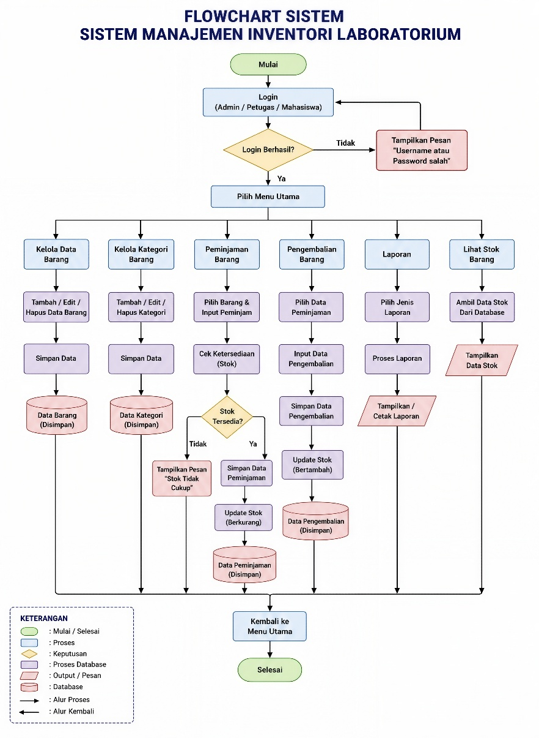

Gambar 3. 1 Flowchart

3.2 Penjelasan Flowchart

Flowchart Sistem Manajemen Inventori Laboratorium ini menjelaskan alur kerja sistem dalam mengelola data barang laboratorium, mulai dari proses login hingga pengelolaan peminjaman dan pengembalian barang. Proses dimulai dari tahap “Mulai”, kemudian pengguna melakukan login ke dalam sistem. Pengguna yang dapat mengakses sistem terdiri dari admin, petugas laboratorium, dan mahasiswa. Setelah login dilakukan, sistem akan memeriksa apakah username dan password yang dimasukkan sudah benar atau belum. Jika login gagal, maka sistem akan menampilkan pesan “username atau password salah”, lalu pengguna diminta untuk login kembali. Namun jika login berhasil, pengguna akan masuk ke menu utama sistem.

Pada menu utama terdapat beberapa fitur yang dapat digunakan, yaitu:

1. Kelola data barang
2. Kelola kategori barang
3. Peminjaman barang
4. Pengembalian barang
5. Laporan
6. Lihat stok barang

Pada fitur kelola data barang, admin atau petugas dapat menambahkan, mengedit, ataupun menghapus data barang laboratorium. Setelah selesai, data akan disimpan ke dalam database.Pada fitur kelola kategori barang, pengguna dapat mengatur kategori barang seperti alat elektronik, alat praktikum, dan lain-lain. Data kategori yang sudah diinput juga akan disimpan ke database. Pada proses peminjaman barang, pengguna memilih barang yang ingin dipinjam kemudian sistem akan mengecek ketersediaan stok barang. Jika stok barang tidak mencukupi, maka sistem akan menampilkan pesan “stok tidak cukup”. Jika stok tersedia, maka data peminjaman akan disimpan dan jumlah stok barang otomatis berkurang sesuai jumlah barang yang dipinjam. Pada proses pengembalian barang, pengguna memilih data peminjaman yang ingin dikembalikan lalu menginput data pengembalian. Setelah itu sistem akan menyimpan data pengembalian dan menambahkan kembali jumlah stok barang. Fitur laporan digunakan untuk melihat atau mencetak data inventori laboratorium, seperti data barang, data peminjaman, dan data pengembalian. Sedangkan fitur lihat stok barang digunakan untuk melihat jumlah stok barang yang tersedia di laboratorium secara langsung. Setelah semua proses selesai dilakukan, pengguna dapat kembali ke menu utama atau keluar dari sistem. Proses kemudian berakhir pada tahap “Selesai”.

BAB IV

PEMBAGIAN TUGAS

Dalam pelaksanaan proyek Sistem Manajemen Inventori Laboratorium, setiap anggota kelompok memiliki tugas dan tanggung jawab yang berbeda sesuai dengan pembagian yang telah disepakati bersama. Pembagian tugas ini dilakukan agar proses pengerjaan proyek dapat berjalan lebih efektif dan terorganisir.

No Nama Tugas

- Aldi Saputra : Menyusun deskripsi studi kasus, latar belakang, tujuan sistem, dan penyusunan laporan Progres 1

- Prayoga Kie : Menyusun identifikasi aktor dan kebutuhan data system

- Egi Fahrezi Winanda : Menyusun kebutuhan fungsional dan kebutuhan non-fungsional

- Farel : Membuat flowchart sistem, dokumentasi, dan pengelolaan repository GitHub

